 |  | ИНН 3906385718 КПП 390601001 УФК по Калининградской области (Комитет по финансам, МАОУ СОШ №58, л/с 80273Е21460)
КВИТАНЦИЯ
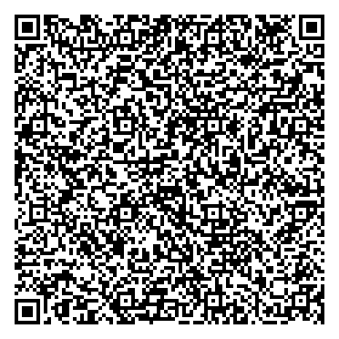 |  | (ИНН и наименование получателя платежа)
 |  | р/с № 03234643277010003500
 |  | (номер счета получателя платежа)
 |  | ОТДЕЛЕНИЕ КАЛИНИНГРАД БАНКА РОССИИ//УФК по Калининградской области г. Калининград
 |  | (наименование банка и банковские реквизиты)
 |  | БИК 012748051 |  |  | к/с 40102810545370000028
 |  | КБК 00000000000000000140 ОКТМО 27701000
 |  | УСЛУГИ Возмещение за утерю RFID-брелка. НДС не облагается.
 |  | (наименование платежа)
 |  | Дата |  |  | Сумма платежа |  |  | 200-00
 |  | ,
 |  | (Ф.И.О., адрес плательщика)
Кассир |  | Плательщик

